Pratiquer l’Eutonie en Isère

L’eutonie aide à s’adapter aux ajustements permanents que nécessite le corps, aussi bien dans la détente que dans l’effort, dans le travail, le sport ou les arts. L’eutonie est une approche de conscience corporelle qui permet d’ajuster son niveau de tension et s’adresse à toute personne, quels que soient son âge et sa condition physique.
Une pratique régulière d’eutonie améliore l’équilibre intérieur et favorise la découverte de ses ressources face à un grand nombre de situations quotidiennes.

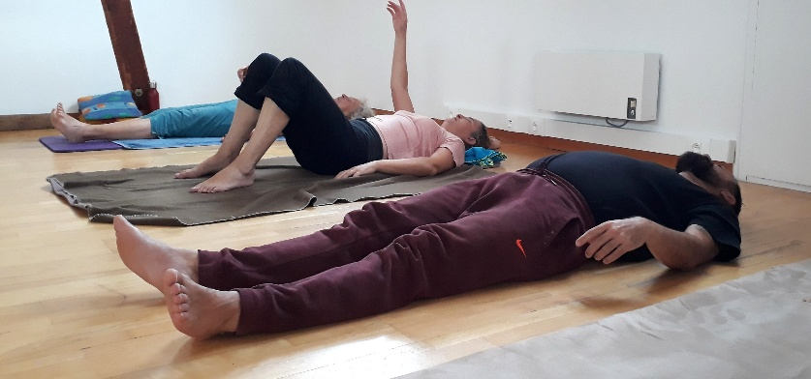

Contact :
Christine CHAUTEMPS, diplômée professeur d’eutonie par l’Institut d’Eutonie, sage-femme ostéopathe et formatrice en eutonie pour les professionnels de la santé. Auteure de 2 ouvrages sur l’Eutonie. .

Christine propose des cours et des stages d’eutonie à côté de Grenoble à Voreppe.

Voreppe se situe à 12 kms au nord-ouest de Grenoble, trajet par bus possible, arrêt Chevalon de Voreppe.

- Les cours : 2 fois par mois les mardis de 9h30 à 10h45, de 12h30 à 13h45 et de 18h30 à 19h45. Sans engagement obligatoire pour l’année, ni pour le trimestre.

- Les stages ont lieu les dimanches, de 9h à 16h45 ; le prochain est prévu le 22/11/26.

Les suivants en 2027, dont 1 week-end : 31/01- 4/04- 5 et 6/06 - 19/09 - 28/11.

- Un stage de 4 jours est prévu du 19 au 22 juillet 2027, consulter le site pour les inscriptions et tarif. https://www.sagesfemmes-eutonie.com

Contact : Christine Chautemps au 06 75 04 59 43

Adhésion annuelle à Eutonie en Isère (année civile) pour participer aux activités : 30€

